# Sonnenfinsternis

1. Eine Sonnenfinsternis ist eine spannende Erscheinung, die aus zwei verschiedenen Blickwinkeln erklärt werden kann.
   1.  Du beobachtest eine Sonnenfinsternis von der Erde aus. Zeichne, was du erkennen kannst, und beschreibe, was du siehst.

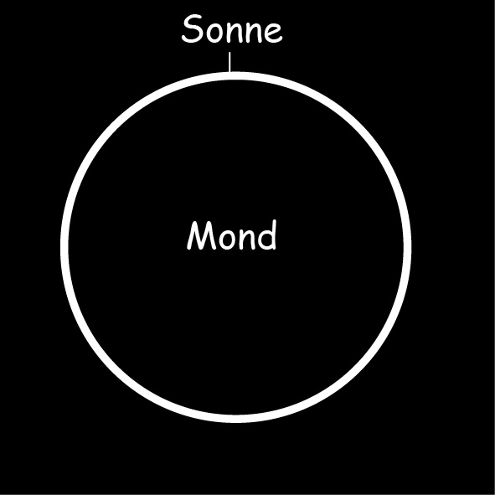

* 1.  Zum gleichen Zeitpunkt befindet sich eine Astronautin weit von der Erde entfernt im Weltall. Sie beobachtet Sonne, Erde und Mond aus der Entfernung. Zeichne, was die Astronautin erkennen kann und beschreibe ihre Beobachtung.

.